

Российская Федерация

Р Е Ш Е Н И Е

Думы города Пятигорска

Ставропольского края

Об установке мемориального (памятного) знака на территории муниципального образования города-курорта Пятигорска

Руководствуясь Федеральным законом от 6 октября 2003 года № 131-ФЗ «Об общих принципах организации местного самоуправления в Российской Федерации», Уставом муниципального образования города-курорта Пятигорска, в соответствии Правилами установки, обеспечения сохранности и демонтажа мемориальных досок и других мемориальных (памятных) знаков на территории муниципального образования города-курорта Пятигорска», утвержденными решением Думы города Пятигорска от 28 февраля 2008 года № 14-28 ГД «Об утверждении Правил установки, обеспечения сохранности и демонтажа мемориальных досок и других мемориальных (памятных) знаков на территории муниципального образования города-курорта Пятигорска», а также рассмотрев решение комиссии по рассмотрению вопросов установки и демонтажа мемориальных досок и других мемориальных (памятных) знаков на территории муниципального образования города-курорта Пятигорска (протокол заседания от 05 апреля 2017 года № 2),
Дума города Пятигорска

РЕШИЛА:

1. Установить мемориальный (памятный) знак на фасаде здания Северо-Кавказского регионального центра МЧС России, расположенного по адресу: Ставропольский край, город Пятигорск, улица Ермолова, 12 «Б».
2. Утвердить:
эскиз мемориального (памятного) знака, подлежащего установке на фасаде здания Северо-Кавказского регионального центра МЧС России, согласно Приложению 1 к настоящему решению;
текст на мемориальном (памятном) знаке, подлежащем установке на фасаде здания Северо-Кавказского регионального центра МЧС России, согласно Приложению 2 к настоящему решению.
3. Контроль за исполнением настоящего решения возложить на администрацию города Пятигорска.
4. Настоящее решение вступает в силу со дня его официального опубликования.

Председатель
Думы города Пятигорска Л.В. Похилько

Глава города Пятигорска Л.Н. Травнев

20 апреля 2017г.
№ 12 – 9 РД

ПРИЛОЖЕНИЕ 1
к решению Думы города Пятигорска
от 20 апреля 2017 года № 12 – 9 РД

ЭСКИЗ
мемориального (памятного) знака, подлежащего установке на фасаде здания Северо-Кавказского регионального центра МЧС России

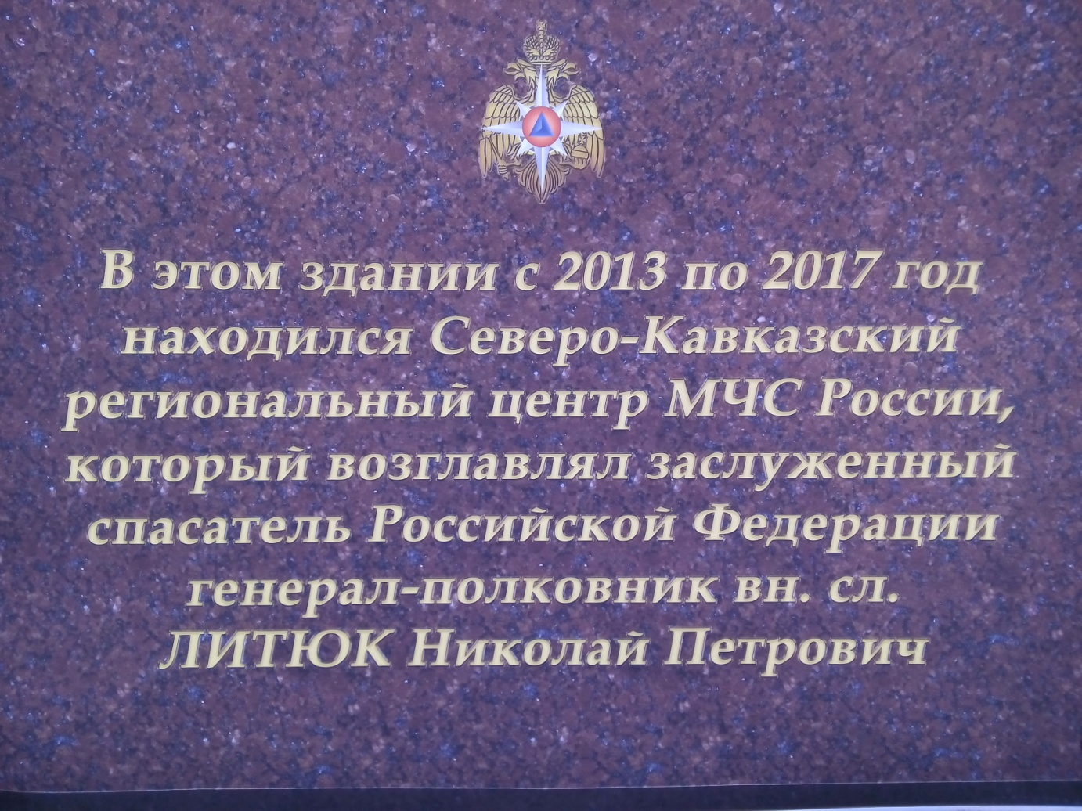

Управляющий делами
Думы города Пятигорска В.А. Веретенников

ПРИЛОЖЕНИЕ 2
к решению Думы города Пятигорска
от 20 апреля 2017 года № 12 – 9 РД

ТЕКСТ
на мемориальном (памятном) знаке, подлежащем установке на фасаде здания Северо-Кавказского регионального центра МЧС России

В этом здании с 2013 по 2017 год
находился Северо-Кавказский
региональный центр МЧС России,
который возглавлял заслуженный
спасатель Российской Федерации
генерал-полковник вн. сл.
ЛИТЮК Николай Петрович

Управляющий делами
Думы города Пятигорска В.А. Веретенников

